**BÁO CÁO PHÂN TÍCH HỆ THỐNG HỖ TRỢ ÔN THI THPTQG**

# **ĐỐI TƯỢNG PHỤC VỤ**

Hệ thống phục vụ hai nhóm người dùng chính:

* **Học sinh**: Người học, sử dụng hệ thống để ôn thi, trao đổi kiến thức và tham gia lớp học.
* **Giáo viên**: Người dạy, sử dụng hệ thống để quản lý lớp học và hỗ trợ học sinh.

Đây là một nền tảng học tập trực tuyến, cung cấp công cụ ôn thi trắc nghiệm, quản lý lớp học, và không gian tương tác giữa học sinh.

Nhóm sản phẩm

* Dịch vụ chính:
  + Bài thi trắc nghiệm
  + Tài nguyên trực tuyến
  + Lớp học trực tuyến
* Dịch vụ phụ
  + Nhắn tin
  + Lưu trữ kết quả thi

# **CÁC USECASE**

## **USECASE ĐĂNG NHẬP**

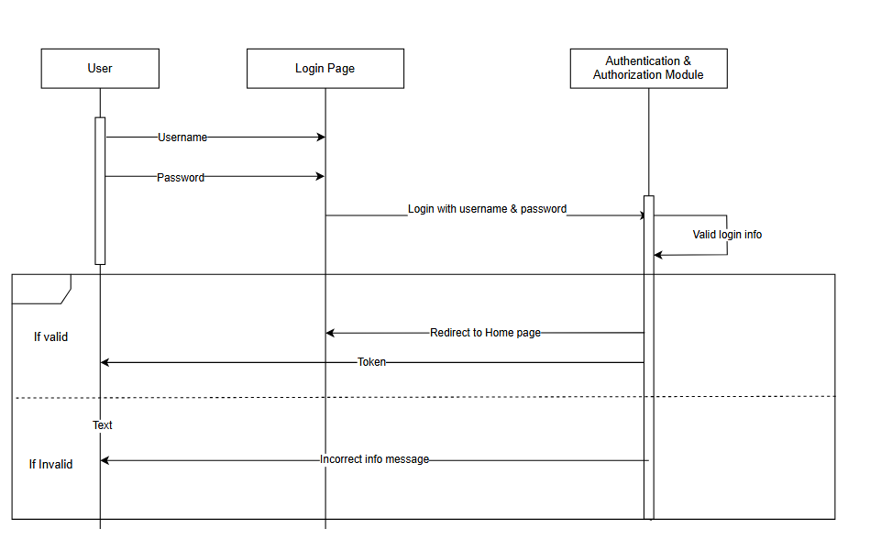

*Hình 2.1. Sơ đồ tuần tự usecase đăng nhập*

|  |  |
| --- | --- |
| **Tên Usecase** | **Đăng nhập** |
| Mô tả | Cho phép người dùng truy cập vào hệ thống bằng thông tin đăng nhập |
| Tác nhân | Người dùng |
| Điều kiện tiên quyết | * Người dùng đã có tài khoản trong hệ thống * Hệ thống đang hoạt động |
| Luồng sự kiện chính | 1. Người dùng mở website truy cập vào hệ thống 2. Người dùng nhập username và password vào form 3. Nhấn nút Login 4. Hệ thống kiểm tra thông tin bằng cách so sánh với csdl 5. Nếu hợp lệ hệ thống hiển thị giao diện chính và cấp token |
| Luồng sự kiện thay thế | Nếu thông tin đăng nhập không đúng   1. Hệ thống hiển thị thông báo lỗi 2. Người dùng đăng nhập lại hoặc dùng tuỳ chọn quên mật khẩu |

## **USECASE ĐĂNG KÝ**

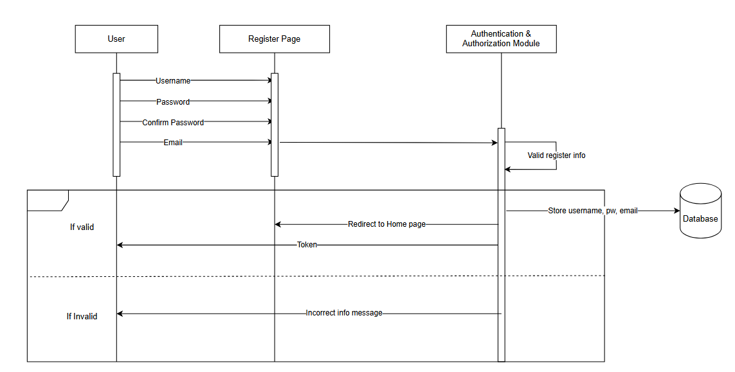

*Hình 2.2. Sơ đồ tuần tự đăng ký*

|  |  |
| --- | --- |
| **Tên Usecase** | **Đăng ký** |
| Mô tả | Cho phép người dùng tạo tài khoản mới trong hệ thống bằng cách cung cấp thông tin đăng ký |
| Tác nhân | Người dùng |
| Điều kiện tiên quyết | * Hệ thống đang hoạt động * Người dùng chưa có tài khoản trong hệ thống |
| Luồng sự kiện chính | 1. Người dùng truy cập trang web của hệ thống 2. Người dùng nhập thông tin : usename, password, confirm password, email 3. Nhấn nút đăng ký 4. Auth Module kiểm tra tính hợp lệ của thông tin (username chưa tồn tại, password khớp, email hợp lệ) 5. Lưu thông tin vào csdl 6. Nếu hợp lệ chuyển hướng đến trang chủ và cấp token |
| Luồng sự kiện thay thế | Nêu thông tin đăng ký không hợp lệ   1. Auth Module phát hiện lỗi 2. Auth Module gửi thông báo lỗi 3. Người dùng chỉnh sửa thông tin và gửi lại |

## **USECASE LÀM BÀI THI**

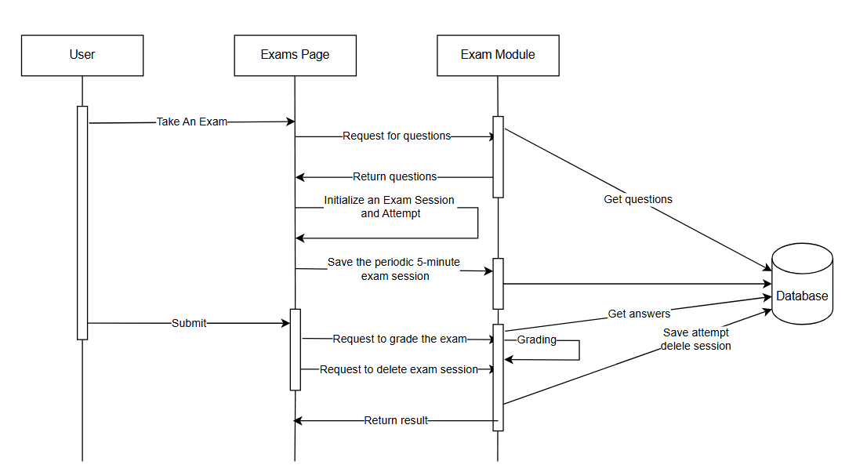

*Hình 2.3. Sơ đồ tuần tự làm bài thi*

|  |  |
| --- | --- |
| **Tên Usecase** | **Làm bài thi** |
| Mô tả | Cho phép người dùng thực hiện làm bài thi và nhận kết quả |
| Tác nhân | Người dùng |
| Điều kiện tiên quyết | * Học sinh đã đăng nhập vào hệ thống * Có bài thi trong hệ thống * Hệ thống đang hoạt động |
| Luồng sự liện chính | 1. Học sinh chọn bài thi trên trang exam 2. Hệ thống lấy danh sách các câu hỏi 3. Hiển thị câu hỏi đồng thời khởi tạo phiên làm bài 4. Bắt đầu làm bài và phiên được lưu mỗi 5 phút 5. Sau khi hoàn thành nhấn Submit 6. Hệ thống chấm điểm, xoá phiên làm bài và lưu lịch sử làm bài 7. Hiển thị kết quả làm bài |

## **USECASE XEM KẾT QUẢ**

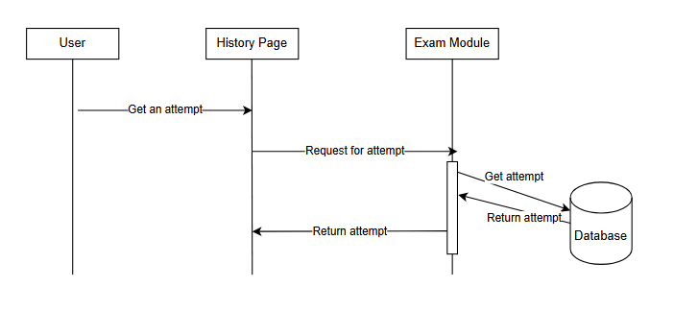

*Hình 2.4. Sơ đồ tuần tự xem kết quả*

|  |  |
| --- | --- |
| Tên Usecase | Xem lịch sử bài thi |
| Mô tả | Cho phép người dùng xem lại thông tin về các lần làm bài trước đó |
| Tác nhân | Người dùng |
| Điều kiện tiên quyết | * Học sinh đã đăng nhập vào hệ thống * Học sinh đã thực hiện ít nhất một bài thi trước đó * Hệ thống đang hoạt động |
| Luồng sự kiện chính | 1. Học sinh chọn chức năng xem lịch sử thi 2. Hệ thống lấy thông tin về các lần làm bài của học sinh 3. Hiển thị kết quả làm bài |

## **USECASE TẠO BÀI THI**

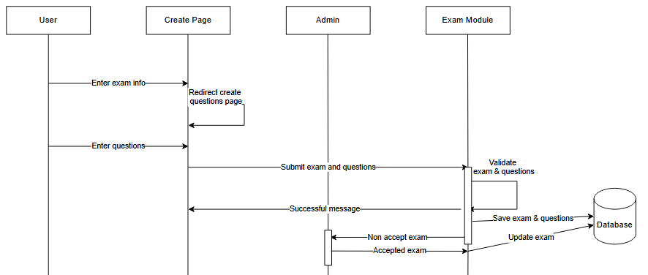

*Hình 2.5. Sơ đồ tuần tự tạo bài thi*

|  |  |
| --- | --- |
| Tên Usecase | Tạo bài thi và câu hỏi |
| Mô tả | Cho phép người dùng tạo một bài thi mới cùng câu hỏi, chờ admin duyệt và lưu vào hệ thống |
| Tác nhân | Người dùng |
| Điều kiện tiên quyết | * Người dùng đã đăng nhập vào hệ thống * Hệ thống đang hoạt động |
| Luồng sự kiện thay thế | 1. Người dùng chọn chức năng tạo bài thi 2. Người dùng nhập câu hỏi và thông tin bài thi 3. Người dùng nhấn submit 4. Exam Module kiểm tra tính hợp lệ của bài thi và lưu vào csdl 5. Exam modile gửi thông báo nếu bài thi được admin chấp nhận |

## **USECASE TẠO LỚP HỌC**

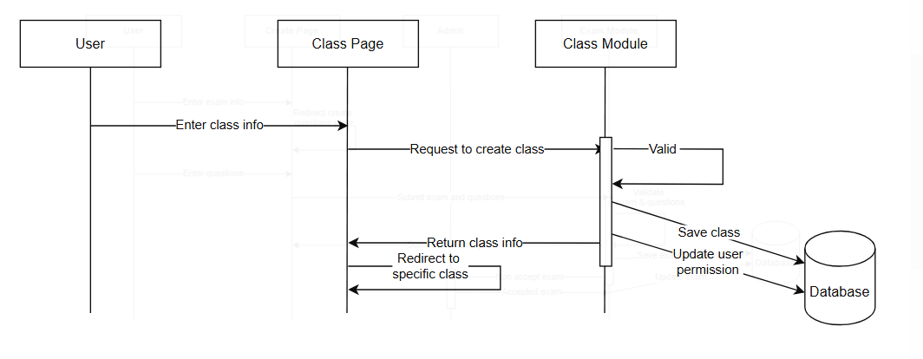

*Hình 2.6 Sơ đồ tuần tự tạo lớp học*

|  |  |
| --- | --- |
| **Tên Usecase** | **Tạo lớp học** |
| Mô tả | Cho phép người dùng tạo 1 lớp học mới, nhập thông tin lớp và cập nhật quyền cho giáo viên |
| Tác nhân | Người dùng |
| Điều kiện tiên quyết | * Người dùng đã đăng nhập vào hệ thống * Hệ thống đang hoạt động và có kết nối internet |
| Luồng sự kiện chính | 1. Giáo viên chọn chức năng tạo lớp học 2. Nhập thông tin lớp và gửi yêu cầu 3. Class Module kiểm tra tính hợp lệ của thông tin 4. Nếu hợp lệ thì đồng thời lưu và cập nhật quyền của người dùng liên quan 5. Chuyển hướng đến lớp học |

## **USECASE TẠO BÀI TẬP**

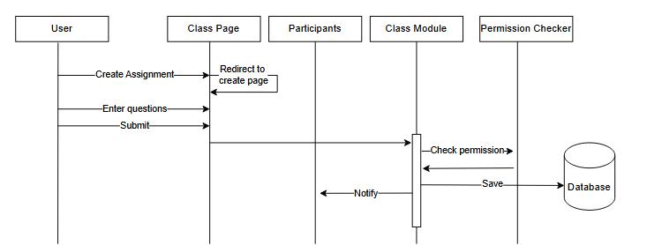

*Hình 2.7. Sơ đồ tuần tự tạo bài tập*

|  |  |
| --- | --- |
| Tên Usecase | Tạo bài tập |
| Mô tả | Cho phép người dùng tạo bài tập cho lớp học, nhập câu hỏi, kiểm tra quyền và thông báo cho học sinh |
| Tác nhân | Người dùng |
| Điều kiện tiên quyết | * Người dùng đã đăng nhập vào hệ thống. * Giáo viên có quyền tạo bài tập cho lớp học. * Hệ thống đang hoạt động * Lớp học đã được tạo trước đó |
| Luồng sự kiện chính | 1. Giáo viên chọn chức năng tạo bài tập 2. Hiển thị giao diện tạo bài tập 3. Nhập câu hỏi và nhấn submit 4. Class Module gửi yêu cầu đến Permission Checker xác minh quyền 5. Lưu bài tập vào Database và gửi thông báo đến các học sinh trong lớp |